

Glosario

SUBTÍTULO DEL INFORME

Nombre | Nombre del curso | Fecha

# Sistema

Conjunto de elementos que interactúan entre sí para lograr un objetivo común.

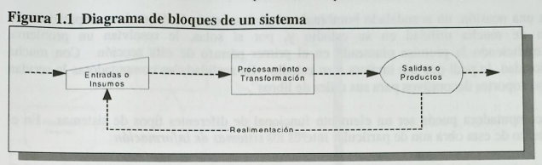

# Sistemas de Información:

En los sistemas de información, el elemento funcional es la computadora.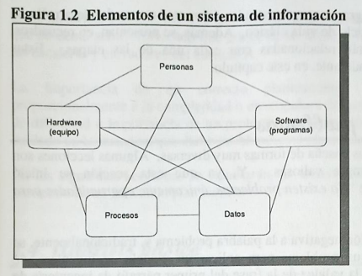

# Modelo clásico de ingeniería de software:

Un modelo ampliamente difundido y utilizado para fines académicos es el denominado: ciclo de vida clásico. 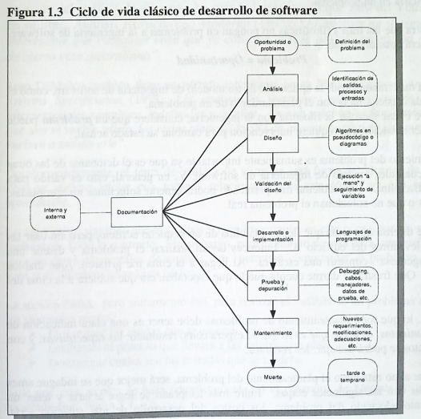

# Planteamiento de Problemas

Problema = Oportunidad

Un problema es cualquier situación que requiere intervención para cambiar su estado actual

En general, lo que todo planteamiento de problemas debe tener es una clara indicación de los requerimientos, es decir, que es lo que se espera como resultado

Requerimientos para resolver un problema:

Expectativas

Resultados

Recursos

Retroalimentación

# Análisis Básico

La técnica básica pero sumamente útil para realizar el análisis de un problema cosiste en los siguientes puntos

* Determinar las salidas que se esperan
* Establecer el proceso que llevara a las salidas deseadas
* Determinar cuáles serán las entradas que se tendrán

En un análisis básico sugerido, tanto para cada salida como para cada entrada, deberá determinar las siguientes propiedades:

* Nombre
* Descripción
* Tipo

Para los procesos existen dos cosas importantes que un análisis básico debe proporcionar:

* Descripción de los procesos que generan las salidas, a partir de las entradas.
* Dibujos o diagramas libres.

# Diseño de la Solución

Una de las metodologías más didácticas y útiles para proponer y desarrollar soluciones es el Diseño Descendente, es decir, dividir un problema grande en problemas más pequeños

Finalmente, se sugiere realizar cualquier dibujo, diagrama, tabla o garabato que permita gráficamente comprender la naturaleza del problema.

En programación, existen diferentes herramientas para expresar el diseño de una solución.

En esta sección se presentarán dos temas básicos: algoritmos y diagramas de flujo.